第７号 （平成２３年１月３１日）
★ 相談にのるツボ ～ 支援者が気をつけたい様々なこと ★
●「奏和」と「チーム支援」 その３：できることと、できないこと－１ ●
高次脳機能障がいのある人やその家族、支援者等と接していると、「できる事」と、「できない事」に関する認識のズレに気付きます。
また、支援者も、家庭での状況を熟知している訳ではなく、学校や職場、医療機関などの
高次脳機能障がいのある人は、病識がないことが多いこともあって、何でもできる、困っていることはないなどと言います。その結果、医師の診断は実際よりも軽いものとなってしまい、高次脳機能障がいの診断書を書いてもらえない事例も多く見られます。
家族の側では、先行きが見えない不安感やこうあって欲しいという願い等があるせいか、実際よりも障がいを重く見てしまう傾向があるようです。

じめ多方面の支援者、地域・職場の人々などが連携する必要があります。このレーダーチャートは、家族、支援者、関係者などが統一した障がい像を共有できるため、問題点の洗い出しや到達（支援）目標の設定などに大きな役割を果たしています。
限られた環境内での状況を見ているため、全体像を正確に把握することは難しいようです。
このような場合、センターでは、神奈川県リハビリテーション支援センターで作成された「脳外傷者の認知－行動障がい尺度」を活用しています。これは、認知－行動障がいに関する３１の質問からなっていて、健忘性や対人場面での状況判断力の低下、情動コントロール力の低下など、７つの項目について、障がいのない人の標準偏差を単位としたZ値（平均値からどれくらい離れたところに分布しているかを表した値）を、レーダーチャートで表示するものです。
高次脳機能障がいのある人の支援には、家族をは

★ 教えて！こうじのう ～ ご質問への回答や新しい情報 ★
● 高次脳機能障がいと診断されたとき、
家族はどうすればいいの？ その３：家庭で生活をはじめるとき ●
社会的行動障がいなどは、入院中にはあまり出現しません。退院し、家庭で暮らし
しはじめて、変化が現れることが多いです。
高次脳機能障がいと診断された人が退院したときは、できる限り静かな、落ち着いた環境を作ってください。混乱させないように気をつけましょう。そして当面は、見守りと傾聴（相手の気持ちを考えながら、しっかりと聴くこと）に努めてください。
気になる行動などがある場合は、「いつ」、「どこで」、「だれが、どうしたら」、「どうなった」などの一連の出来事を記録しておくと、困ったときに医療機関などに相談する際、スムーズに説明でき、医師等も診断や支援がしやすくなります。センターでは、同じ内容の問題行動発生・対応状況比較表を使用して、関係機関との連携を図っています。

★ コーディネーター便り：高次脳機能障がいの家族会が発足しました。 ★

昨年１１月２０日（土）、県総合保健センターで開催した「高次脳機能障がいについて語ろう会」で、家族会が発足しました。
当面、会長は置かずに、長友香保利さんと柳田久美子さんを会の代表として、活動していくことになりました。お二人は「5年・10年先の本人の人生を実りあるものとするためにも地道に活動を続け、自分たちの経験や知識を他の家族の人達や関係者に伝えるなどしていきたい」と、話してい
ます。８家族2２名からの出発ですが、同じ立場で悩みを語り、支援しあえる、ピアサポートの場としての活動などを進めることにしています。

★ コーディネーター便り：セラピスト向けの高次脳機能障がい研修会を開催しました ★

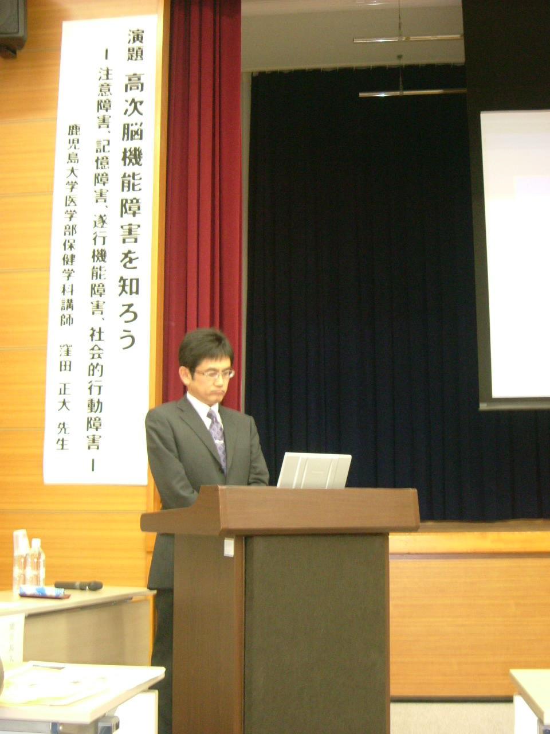
１月２２日（土）、県総合保健センターで、県内の理学療法士、作業療法士、言語聴覚士などのセラピストを対象に研修会を開催し、各地から多くの参加がありました
講師は、鹿児島大学医学部保健学科講師の窪田正大先生。「高次脳機能障がいを知ろう－注意障がい・記憶障がい・遂行機能障がい・社会的行動障がい」と題して、4つの障がいのうちでも「注意が阻害されると記憶、言語、認知、行為などに重要な影響を及ぼす」とした上で、評価や認知リハビリテーションの重要性を指摘されました。
宮崎県の高次脳機能障がいの評価や認知リハ
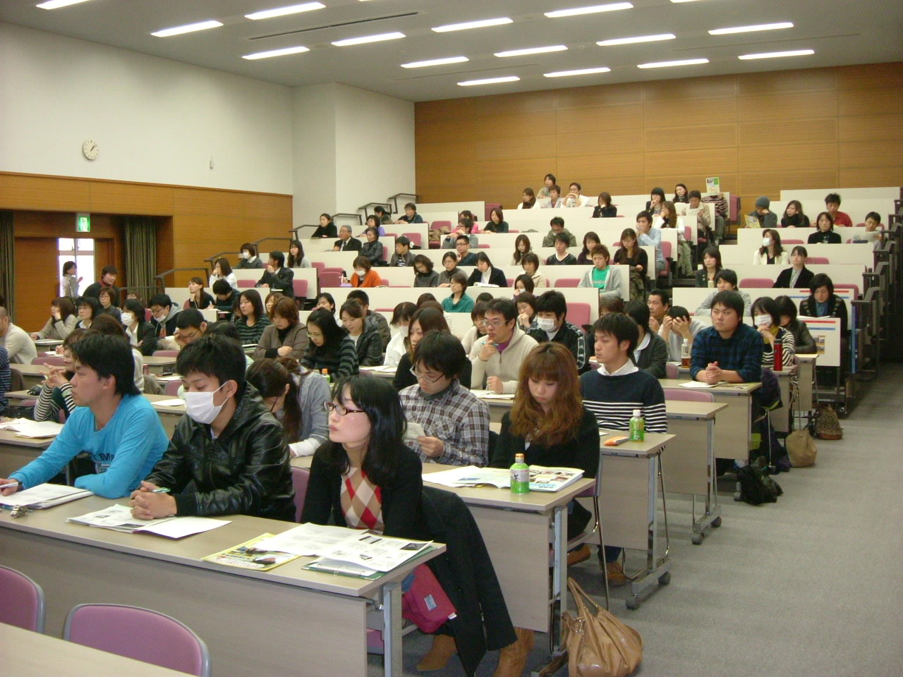

ビリテーションの技術向上に、とても役立つ内容でした。
講演の後、コーディネーターが、総合相談・支援拠点機関としての立場から、本県の高次脳機能障がい者支援の状況を報告しました。
◎ お知らせ：２月１２日（土）の午後１時から３時まで、身体障害者相談センター（県総合保健センター）５F研修室で、第1回の家族会が開催されます。詳しくは、別添のチラシを御覧下さい。

●お問い合わせ先 高次脳機能障がい総合相談・支援拠点機関：宮崎県身体障害者相談センター
・住所：宮崎県宮崎市霧島1丁目1番地2 ・TEL:0985-29-2556) ・FAX:0985-31-3553
・E-mail：shintaishogaisha-sodan-c@pref.miyazaki.lg.jp ・担当：満尾、落合、古川、日高

